import pandas as pd

import plotly.express as px

# načítanie CSV bez hlavičky

df = pd.read_csv("steam.csv", header=None, names=["UserID", "Game", "Action", "Hours", "Unknown"])

print("Ukážka dát:")

print(df.head())

# KROK 2 – Úprava dát

df_play = df[df["Action"] == "play"]

top_games = (

    df_play.groupby("Game")["Hours"]

    .sum()

    .sort_values(ascending=False)

    .head(10)

)

print("\nTop 10 najhranejších hier:")

print(top_games)

# KROK 3 – Vizualizácia grafu

fig = px.bar(

    x=top_games.index,

    y=top_games.values,

    labels={"x": "Názov hry", "y": "Počet hodín"},

    title="Top 10 najhranejších hier na Steame",

)

fig.show()

**Záverečné zhodnotenie**

Z dát vyplýva, že medzi **najhranejšie hry na Steame** patria napríklad:

* **1) Dota 2**
* **2) Counter Strike Global Ofensive**
* **3) Team Fortress 2**

Tieto hry spolu zaberajú najväčší podiel odohraného času, čo znamená, že veľká časť hráčov sa k nim opakovane vracia. V porovnaní s ostatnými hrami majú násobne viac hodín hrania.

Osobne tieto hry poznám (napr. **Counter Strike, Team Fortress 2**), pretože patria medzi klasiky žánru strielačiek . Ich popularita si myslím že je spôsobená streamovanim na platformách a že v hrach sa postupne zlepšuješ.

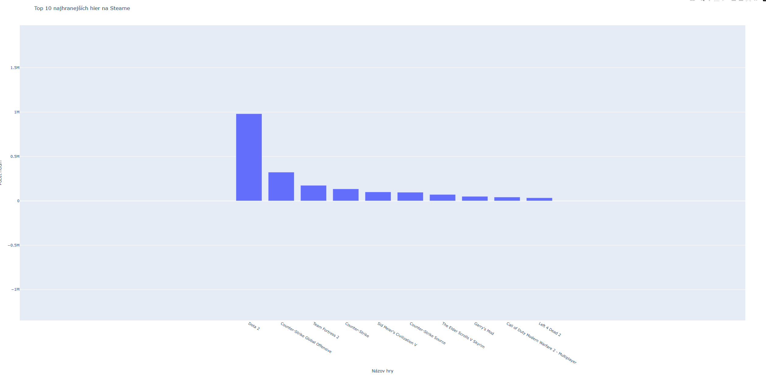

Toto je záverečný graf TOP 10 najhranejších hier.